Chránime si svoju obec a jej okolie 3.D
Meno a priezvisko: ...................................

Ochrana životného prostredia je pre ľudí veľmi dôležitá. Ochraňovať môžeme napríklad rastliny, živočíchy, vzduch a pôdu. S ochranou prírody a životného prostredia môže začať každý – doma a v blízkom okolí. Prírodu a životné prostredie môžeme chrániť nielen vo svojej obci, ale aj mimo nej. V súčasnosti sa obyvatelia obcí začínajú čoraz viac starať o životné prostredie. Šetria energiou, vodou, vysádzajú stromy, separujú odpad, upratujú okolie svojich domov i obec.

Separujeme podľa farieb:
PAPIER (modrá): papier, noviny, časopisy, letáky, škatule, papierové obaly, vrecká a tašky, knihy
PLASTY (žltá): fľaše, tégliky, plastové vrecká a fólie, obaly z kozmetických, čistiacich prostriedkov
SKLO (zelená): nevratné obaly zo skla, sklené nádoby, tabuľové sklo, sklené črepy
KOVY (červená): kovové obaly, konzervy, alobal, plechovky, kovové uzávery

1. Krúžky v obrázkoch vyfarbi podľa slov, ktoré ich pomenúvajú.
rastliny (červenou), živočíchy (žltou), pôda (zelenou), vzduch (modrou), voda (hnedou)
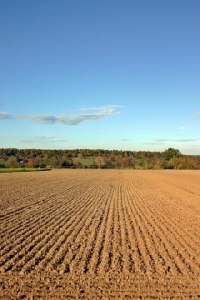 |  | 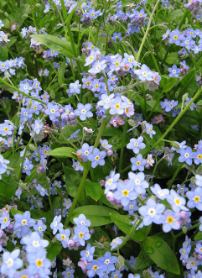

2. Rozdeľ odpad do správnych kontajnerov: časopis, obal z trvanlivého mlieka, fľaša od oleja, obal konzervy, sklená fľaša, šupky z banánov.
PAPIER | PLAST | SKLO | KOVY | KOMUNÁLNY  ODPAD

Menší kvíz/zakrúžkuj správnu odpoveď

1. Ochrana životného prostredia
a) nie je dôležitá
b) je dôležitá
c) je veľmi dôležitá

2. Ľudia môžu ochraňovať
a) rastliny a živočíchy
b) rastliny, živočíchy, pôdu, vzduch a vodu
c) vodu a vzduch

3. Plastový odpad separujeme do
a) žltej nádoby
b) modrej nádoby
c) zelenej nádoby

4. Papierový odpad separujeme do
a) modrej nádoby
b) červenej nádoby
c) žltej nádoby

5. Sklenený odpad patrí do
a) červenej nádoby
b) žltej nádoby
c) zelenej nádoby

6. Do červenej nádoby patrí
a) sklo
b) kov
c) papier

